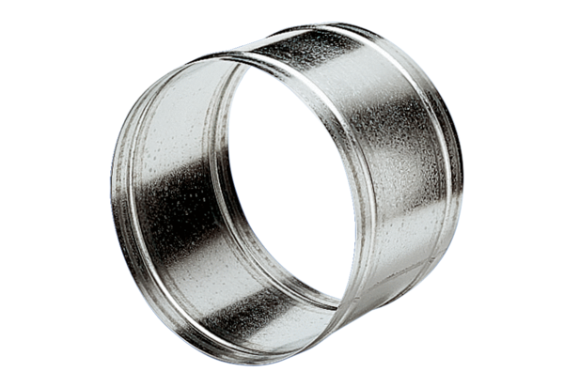Hüvelyhosszabbító VH 30Csomagolási egység: 1 darabVálaszték: C
Termékszám: 0055.0032Gyártó: MAICO

